Eterped

Proyek UTS Web Programming



Kelas : 05 PZT

Oleh :

Aditya Kurniawan (1501196885)

Andrew Ongko (1501188561)

Daniel Agusta (1501206116)

Nicholas (1501155701)

Teddy Budiono Hermawan (1501188403)

Dosen:

Rizal, S.Si., M.Kom. - D2756

**BAB I**

**PENDAHULUAN**

**1.1 Latar Belakang**

Perkembangan teknologi informasi yang sangat pesat sekarang ini membuat semua orang dapat dengan mudah bertukar informasi melalui media *online*. Oleh karena itu, banyak kebutuhan untuk dapat melakukan editing secara berkolaborasi. Dengan melakukan editing secara bersama-sama, dapat membantu penuangan pikiran oleh beberapa orang ke dalam suatu media.

Selain itu, kebutuhan akan media penyimpanan *online* juga semakin diperlukan pada masa modern ini. Banyak orang memilih menyimpan data secara *online* sehingga dapat digunakan dimanapun ia berada pada saat dibutuhkan. Tidak hanya itu, alasan lainnya adalah kesulitan untuk membawa media penyimpanan seperti *flashdisk* dan *harddisk* karena media penyimpanan tersebut rawan kerusakan dan mudah hilang.

Karena adanya kebutuhan yang sangat mendesak akan dua hal tersebut, maka akan sangat dibutuhkan sebuah aplikasi web yang dapat memenuhi kedua kebutuhan itu sekaligus.

**1.2 Ruang Lingkup**

Aplikasi editing secara bercolaborasi dan media penyimpanan *online* ini ditujukan untuk semua orang dari semua kalangan.

Aplikasi yang kami buat dapat digunakan sebagai:

* **Media Editing Berkolaborasi**

Aplikasi ini memungkinkan pengguna yang tergabung di dalam sebuah grup untuk dapat melakukan editing secara bersama-sama untuk suatu file. Dengan demikian, semua user dalam grup tersebut dapat saling bertukar pikiran dan dapat mengkoreksi kesalahan secara real time.

* **Penyimpanan Online**

Aplikasi ini memungkinkan penyimpanan file secara online. File yang telah disimpan tersebut dapat pula digunakan untuk diedit kembali baik secara perorangan ataupun bersama-sama dengan pengguna yang telah tergabung dalam satu grup.

**1.3 Tujuan dan Manfaat**

**Tujuan pembuatan aplikasi Eterped ini adalah:**

1. Memudahkan kolaborasi editing secara *real time*
2. Memudahkan penyimpanan data secara *online*
3. Menyediakan sarana untuk saling menuangkan pemikiran bersama
4. Menyediakan akses data dimanapun pengguna berada

**Manfaat pembuatan aplikasi Eterped ini adalah:**

1. Pengguna lebih mudah untuk melakukan editing bersama-sama
2. Pengguna dapat bertukar informasi dan pemikiran
3. Pengguna dapat menyusun materi yang dikerjakan secara bersama-sama
4. Pengguna dapat menyimpan data-data yang dibutuhkan
5. Pengguna dapat mengambil data yang diperlukan dimanapun ia berada
6. Pengguna tidak perlu lagi membawa media penyimpanan data sehingga terhindar dari resiko kerusakan atau kehilangan

**1.4 Hipotesis**

**1.5 Metodologi**

Untuk memperoleh data yang dapat menunjang aplikasi ini, maka diperlukan data teoritis dan data lapangan sehingga didapatkan informasi yang berhubungan dengan aplikasi ini.

Adapun penelitian yang kami lakukan dalam penyusunan aplikasi ini adalah:

1. Studi Pustaka (Literatur)

Yaitu metode pencarian data dari buku, browsing internet atau literatur-literatur lain yang berkaitan dengan teori dasar dari sistem yang sedang dibuat, serta dokumen yang berkaitan dengan data yang diperlukan untuk penelitian maupun perancangan sistem.

1. Studi Sistem

Yaitu metode pencarian data dengan melakukan pengamatan langsung di lapangan, dengan cara pengumpulan data dengan mempelajari suatu sistem yang berkaitan dengan sistem yang akan dirancang, sistem yang dipelajari antara lain:

1. Mempelajari cara kerja editor sehingga dapat dilakukan editing secara bersama-sama.
2. Mempelajari cara penyimpanan dan struktur storage *online* serta cara penggunaan storage oleh pengguna baik dalam hal penyimpanan ataupun pengambilan data.
3. Perancangan Website

* Menentukan bahasa pemrograman yang akan digunakan
* Membuat desain logo
* Membuat kerangka pembuatan *website* yang diinginkan
* Membuat desain *website*
* Merancang fitur-fitur yang akan ada pada *website* tersebut

1. Percobaan

Yaitu tahap dimana kami melakukan percobaan terhadap *website* yang telah kami rancang dan buat tersebut, apakah telah telah berfungsi sesuai dengan keinginan dari pengguna.

**1.6 Sistematika Penulisan**

Sistematikan penulisan skripsi ini adalah sebagai berikut:

BAB 1 PENDAHULUAN

Bab ini berisi mengenai latar belakang masalah sehingga dibuatnya penulisan ini, ruang lingkup pembahasan masalah, tujua dan manfaat, metodologi penelitian yang digunakan serta sistematikan penulisan.

BAB 2 LANDASAN TEORI

Bab ini berisikan landasan teori yang mendukung penulisan ini antara lain pengertian dari diagram-diagram yang digunakan untuk merancang aplikasi ini.

BAB 3 ANALISIS DAN PERANCANGAN

Bab ini berisi mengenai rancangan sistem aplikasi beserta diagram-diagram yang digunakan dalam membuat aplikasi Eterped ini.

BAB 4 IMPLEMENTASI DAN EVALUASI

Bab ini berisi mengenai spesifikasi sistem, prosedur operasional, rencana implementasi dan analisis hasil percobaan

BAB 5 SIMPULAN DAN SARAN

Bab ini berisi mengenai simpulan dan saran yang diajukan berdasarkan pada hasil evaluasi pada hasil implementasi yang telah dilakukan

**BAB 2**

**LANDASAN TEORI**

**2.1 UML (*Unified Modelling Language*)**

**2.1.1 Pengertian UML (*Unified Modelling Language*)**

Menurut Jones and Rama (2006, p.60), ”*UML is a language used for specifying, visualizing, constructing, and documenting an information* system”, yang artinya adalah UML merupakan sebuah bahasa yang digunakan untuk menspesifikasi, memvisualisasi, mengkonstruksi, dan mendokumentasikan sebuah sistem informasi.

Menurut Suhendar dan Gunadi (2002, p.74), *Unified Modelling Language* merupakan sistem arsitektur yang bekerja dalam OOAD dengan satu bahasa yang konsisten untuk menentukan, memvisualisasi, mengkonstruksi, dan mendokumentasikan *artifact* yang terdapat dalam sistem piranti lunak.

Dengan demikian dapat dikatakan bahwa pemahaman UML adalah sebuah bahasa yang dipergunakan untuk memberikan gambaran atau visualisasi bagaimana sistem informasi didokumentasikan ataupun dibangun.

**2.1.2 UML *Class Diagram***

**2.1.2.1 Pengertian *Class***

Menurut Mathiassen (2000, p.53), *Class* adalah suatu uraian tentang kumpulan objek yang memiliki *structure*, *behavioral pattern*, dan *attributes* yang sama.

**2.1.2.2 Pengertian *Attribute***

Menurut Mathiassen (2000, p.92), ”*Attribute is a descriptive property of class or an event*”, yang artinya attribut adalah deskripsi dari sebuah *class* atau *event*.

**2.1.2.3 Pengertian *Behaviour***

Menurut Mathiassen (2000, p.90), ”*Behaviour is description of possible event traces for all objects in a class*”, yang artinya *behaviour* merupakan pendeskripsian atas *event trace* untuk semua objek di dalam *class*.

**2.1.2.4 Pengertian *Event***

Menurut Mathiassen (2006, p.18), ”*Event is an instantneous incident involving one or more* object”, yang artinya Event adalah suatu kejadian yang melibatkan satu objek atau lebih.

**2.1.2.5 Pengertian UML *Class Diagram***

Menurut Jones dan Rama (2003, p.68), UML adalah sebuah bahasa yang digunakan untuk spesifikasi, visualisasi, konstruksi, dan mendokumentasikan sistem informasi.

Dari definisi di atas dapat ditarik kesimpulan bahwa UML *class diagram* adalah sebuah diagram yang terdiri dari kumpulan-kumpulan *class* yang saling berhubungan dan terdiri dari objek yang berbeda yang digunakan untuk mendesain dokumentasi data.

**2.1.2.6 Pengertian Hubungan–hubungan dalam *Class Diagram***

Menurut Mathiassen (2000, p.72-77), ”*Generalization is a general class (the super class), describes properties common to a group of specialized classes (the subclasses)*”*.* Dapat diartikan generalisasi adalah induk *class (super class)* yang menggambarkan secara langsung atribut utama dari anak class (*subclasses*).

”*Aggregation is a superior object (the whole) consist of a number of inferior objects (the parts)*”*.* Dapat diartikan agregasi adalah objek *superior* terdiri dari bagian-bagian yang membangunnya, bagian- bagian tersebut disebut sebagai objek *inferior*.

”*Asosiation is a meaningful relation between a number of objects*”*.* Dapat diartikan asosiasi adalah hubungan yang menjelaskan banyaknya kegiatan yang dapat dilakukan oleh banyak objek.

”*The result of the model component activity is a revised version of the class diagram from the analysis activity. The revision typically consist of adding new classes, attributes, and structures to represent events*”*.* Dapat diartikan bahwa *revised class* adalah hasil dari aktivitas komponen model yang merupakan suatu bentuk revisi dari suatu *class diagram* melalui analisis aktivitas. Revisi menyebabkan adanya penambahan *class* baru, atribut dan struktur baru yang mewakili event.

**2.2 Rancangan *Database***

**2.2.1 Pengertiaan Rancangan *Database***

Menurut Connolly and Begg (2002, p.14), “*Database is a shared collection of logically related data, and a description of this data, designed to meet the information needs of an organization*”, yang artinya database atau basis data adalah sebuah kumpulan atau koleksi data yang saling berhubungan satu dengan yang lainnya, dan sebuah penjelasan dari data tersebut, yang didesain untuk menemukan informasi yang dibutuhkan oleh sebuah organisasi.

Menurut Jones and Rama (2006, p.156), “*Database is a set of programs that enables the user to store, modified, and extract information from database*”, yang artinya database adalah bagian dari program yang digunakan oleh *user* untuk menyimpan, memodifikasi, dan mengeluarkan informasi tersebut dari database.

Dari definisi di atas dapat ditarik kesimpulan bahawa database adalah suatu wadah yang tidak memiliki bentuk fisik, yang digunakan untuk menyimpan data atau informasi dimana data tersebut dapat dimodifikasi dan dibagikan untuk kepentingan tertentu.

**2.2.2 Tahapan Rancangan *Database***

Menurut Connolly (2002, p.281-282), ada tiga tahapan rancangan *database* yaitu:

1. *Conceptual database design*

“*The process of constructing a model of the information used in an enterprise, independent of all physical considerations* ”, yang artinya adalah proses untuk membangun suatu model dari informasi yang dipergunakan pada suatu perusahaan, dan bebas dari semua bahan pertimbangan fisik.

2. *Logical database design*

“*The process of constructing a model of the information used in an enterprise based on a specific data model, but independent of a particular DBMS and other physical considerations*”, yang artinya adalah proses untuk membangun suatu model dari informasi yang dipergunakan pada suatu perusahaan berdasarkan model data spesifik, tetapi bebas dari DBMS dan bahan pertimbangan fisik lainnya.

3. *Physical database design*

“*The process of producing a description of the implementation of the database on secondary storage; it describes the base relations, file organizations, and indexes used to achieve efficient access to the data, and any associated integrity constraints and security measure*”, yang artinya adalah proses untuk menghasilkan suatu arti tentang implementasi dari *database* pada tempat penyimpanan kedua, ini mendeskripsikan hubungan dasar, data organisasi, dan tolak ukur yang dipergunakan untuk mencapai efisiensi akses menuju data, dan semua batasan terintegrasi yang saling berhubungan serta jaminan keamanan.

**BAB 3**

**ANALISIS DAN PERANCANGAN**

**3.1 Sistem yang akan dibuat**

**3.1.1 Usulan Pemecahan Masalah**

Berdasarkan permasalahan yang dihadapi oleh banyak orang yang ingin melakukan editing secara berkolaborasi serta penyimpanan data *online* karena tidak tersedianya aplikasi berbasis web yang memungkinkan hal tersebut, maka kami mengusulkan untuk membuat sebuah apliasi web yang menyediakan layanan tersebut kepada para pengguna. Dengan kemajuan teknologi informatika sehingga setiap orang dapat dengan mudah mendapatkan akses ke internet, maka para pengguna akan lebih dimudahkan lagi dengan penggunakan aplikasi ini.

Menggunakan Eterped ini sangatlah membantu dalam menjawab permasalahan yang ditemukan. Aplikasi Eterped ini akan memungkinkan penggunanya saling berbagi pemikiran untuk pekerjaan yang dilakukan, sehingga pekerjaan akan lebih cepat selesai dan kebutuhan semua pihak terpenuhi. Selain itu, aplikasi Eterped ini juga memungkinkan pengguna untuk menyimpan data yang telah dibuat sehingga pengguna tidak kesulitan untuk mengunduh dan menyimpan dalam media penyimpanan yang bersifat *ofline*. Data yang telah disimpan dapat diakses kapanpun dibutuhkan dan dapat pula diedit kembali jika masih memiliki kesalahan ataupun kekurangan yang lainnya.

**3.1.2 *Class Diagram***

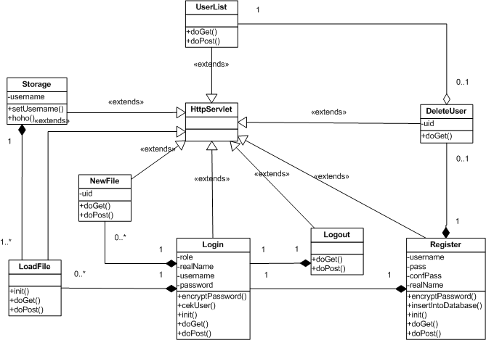

**3.1.3 Pointer-pointer yang diharapkan untuk dibuat**

**3.1.3.1 Hasil analisis menu yang dibutuhkan**

Dari hasil analisis yang telah dilakukan, menu yang dibutuhkan diantaranya:

1. *Login*

Pada menu ini kami menampilkan halaman utama dari aplikasi Eterped beserta bagian untuk melakukan pendaftaran untuk menjadi pengguna Eterped. Pada halaman ini juga terdapat tempat untuk mengisikan *username* dan *password* untuk masuk ke dalam halaman home pada aplikasi ini.

1. *Home*

Pada halaman ini akan ditampilkan informasi berupa waktu *login* dan ucapan selamat datang pada aplikasi ini yang menandakan bahwa pengguna telah berhasil melakukan *login* ke dalam aplikasi ini.

1. *Storage*

Pada halaman ini akan ditampilkan informasi berupa data-data apa saja yang disimpan oleh pengguna dalam aplikasi ini. Terdapat pula tombol untuk menambahkan data baru.

1. *Text Editor*

Pada halaman ini akan ditampilkan sebuah jendela *text editor* dimana pengguna dapat melakukan *editing* secara berkolaborasi dengan sesama pengguna yang tergabung di dalam sebuah grup yang sama. Selain itu, ada pula tempat untuk pengguna dapat melakukan chat dan chat tersebut dapat dilihat oleh pengguna lainnya yang tergabung dalam ruangan *editing* yang sama.

**3.1.3.2 *Interface yang akan dibuat***

Interface yang akan kami buat diantaranya:

1. *Form Register*

*Form* ini berfungsi untuk mengisi data pengguna yang belum pernah menggunakan dan ingin menggunakan aplikasi ini.

1. *Form Login*

*Form* ini berfungsi untuk *login* bagi pengguna yang sudah terdaftar untuk menggunakan aplikasi ini.

1. Halaman *Home*

Halaman ini berisi informasi yang memberitahukan pengguna bahwa ia telah berhasil masuk dan dapat menggunakan aplikasi ini beserta dengan tanggal dan waktu login dilakukan.

1. Halaman *Storage*

Halaman ini berisi data-data pengguna yang telah disimpan pada aplikasi ini. Pengguna juga dapat menambahkan data baru ke dalam media pengimpanan tersebut.

1. Halaman *Text Editor*

Halaman ini berisikan sebuah *text editor* yang dapat diedit secara bersama-sama antara user yang tergabung ke dalam suatu grup. Terdapat pula kolom untuk melakukan chat sesama user yang tergabung dalam grup tersebut.

**BAB 4**

**PERANCANGAN DAN IMPLEMENTASI**

**4.1 Perancangan Basis Data**

**4.1.1 Identifikasi dan asosiasi atribut dengan entitas**

Nama entitas : Roles

**Tabel 4.1 Entitas Roles**

|  |  |  |  |  |
| --- | --- | --- | --- | --- |
| **Atribut** | **Deskripsi** | **Tipe Data dan Panjang** | **Nulls** | **Multi-valued** |
| RoleId | Id peran | INTEGER | Tidak | Tidak |
| Role | Peran | VARCHAR(50) | Tidak | Tidak |

Nama entitas : Users

**Tabel 4.2 Users**

|  |  |  |  |  |
| --- | --- | --- | --- | --- |
| **Atribut** | **Deskripsi** | **Tipe Data dan Panjang** | **Nulls** | **Multi-valued** |
| UserId | Id pengguna | INTEGER | Tidak | Tidak |
| UserName | Nama pengguna | VARCHAR(50) | Tidak | Tidak |
| Password | Password | VARCHAR(50) | Tidak | Tidak |
| RoleId | Id peran | INTEGER | Tidak | Tidak |

Nama entitas : Data

**Tabel 4.3 Data**

|  |  |  |  |  |
| --- | --- | --- | --- | --- |
| **Atribut** | **Deskripsi** | **Tipe Data dan Panjang** | **Nulls** | **Multi-valued** |
| DataId | Id data | INTEGER | Tidak | Tidak |
| ParentId | Id parent | INTEGER | Ya | Tidak |
| Name | Nama data | VARCHAR(50) | Tidak | Tidak |
| Src | Lokasi data | VARCHAR(50) | Ya | Tidak |
| OwnerId | Id pemilik | INTEGER | Tidak | Tidak |

Nama entitas : ChatLog

**Tabel 4.4 ChatLog**

|  |  |  |  |  |
| --- | --- | --- | --- | --- |
| **Atribut** | **Deskripsi** | **Tipe Data dan Panjang** | **Nulls** | **Multi-valued** |
| ChatLogId | Id chat | INTEGER | Tidak | Tidak |
| UserId | Id pengguna | INTEGER | Tidak | Tidak |
| Date | Tanggal | DATETIME | Tidak | Tidak |
| Content | Isi | VARCHAR(250) | Tidak | Tidak |

Nama entitas : UserGroups

**Tabel 4.5 UserGroups**

|  |  |  |  |  |
| --- | --- | --- | --- | --- |
| **Atribut** | **Deskripsi** | **Tipe Data dan Panjang** | **Nulls** | **Multi-valued** |
| UserGroupId | Id grup | INTEGER | Tidak | Tidak |
| Name | Nama grup | VARCHAR(50) | Tidak | Tidak |
| CreatorId | Id pembuat grup | INTEGER | Tidak | Tidak |

Nama entitas : MappingUserGroup

**Tabel 4.6 MappingUserGroup**

|  |  |  |  |  |
| --- | --- | --- | --- | --- |
| **Atribut** | **Deskripsi** | **Tipe Data dan Panjang** | **Nulls** | **Multi-valued** |
| MappingId | Id mapping | INTEGER | Tidak | Tidak |
| UserGroupId | Id grup | INTEGER | Tidak | Tidak |
| UserId | Id pembuat grup | INTEGER | Tidak | Tidak |
| DateJoin | Tanggal dibuat | DATETIME | Tidak | Tidak |

Nama entitas : MappingDataAccess

**Tabel 4.7 MappingDataAccess**

|  |  |  |  |  |
| --- | --- | --- | --- | --- |
| **Atribut** | **Deskripsi** | **Tipe Data dan Panjang** | **Nulls** | **Multi-valued** |
| MappingId | Id mapping | INTEGER | Tidak | Tidak |
| DataId | Id data | INTEGER | Tidak | Tidak |
| UserGroupId | Id grup | INTEGER | Tidak | Tidak |
| UserId | Id pembuat grup | INTEGER | Tidak | Tidak |
| RoleId | Id peran | INTEGER | Tidak | Tidak |

**4.1.2 Identifikasi *primary* dan *foreign* *key***

**Tabel 4.8 *Primary* dan *foreign key* tiap entitas**

|  |  |  |
| --- | --- | --- |
| **Entitas** | ***Primary Key*** | ***Foreign Key*** |
| Roles | RoleId | - |
| Users | UserId | RoleId |
| Data | DataId | ParentId  OwnerId |
| ChatLog | ChatLogId | UserId |
| UserGroups | UserGroupid | CreatorId |
| MappingUserGroup | MappingId | UserGroupId  UserId |
| MappingDataAccess | MappingId | DataId  UserGroupId  UserId  RoleId |

**4.1.3 *Entity-Relationship Diagram***

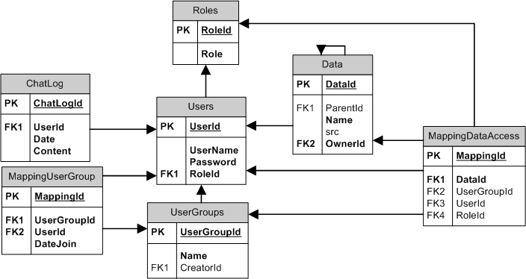

**4.2 Perancangan Aplikasi**

**4.2.1 Perancangan Layar**

* 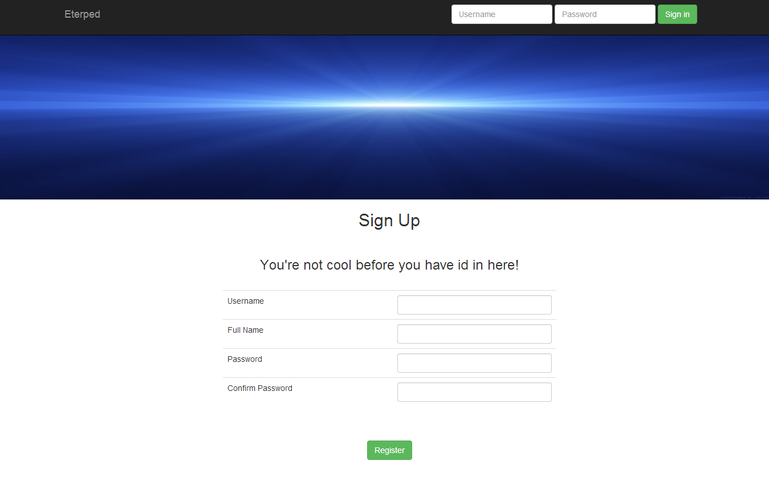**Login**
* 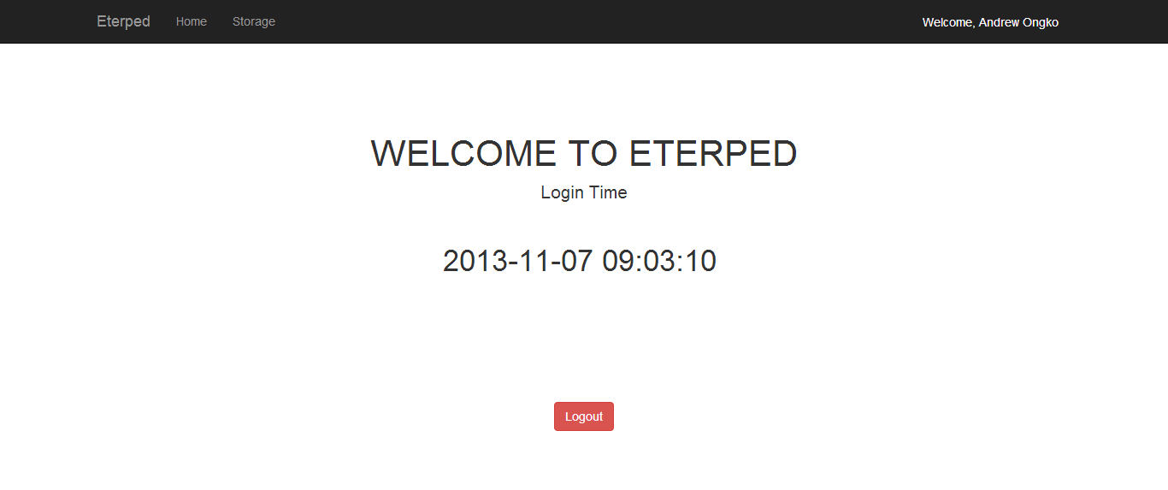**Home**
* 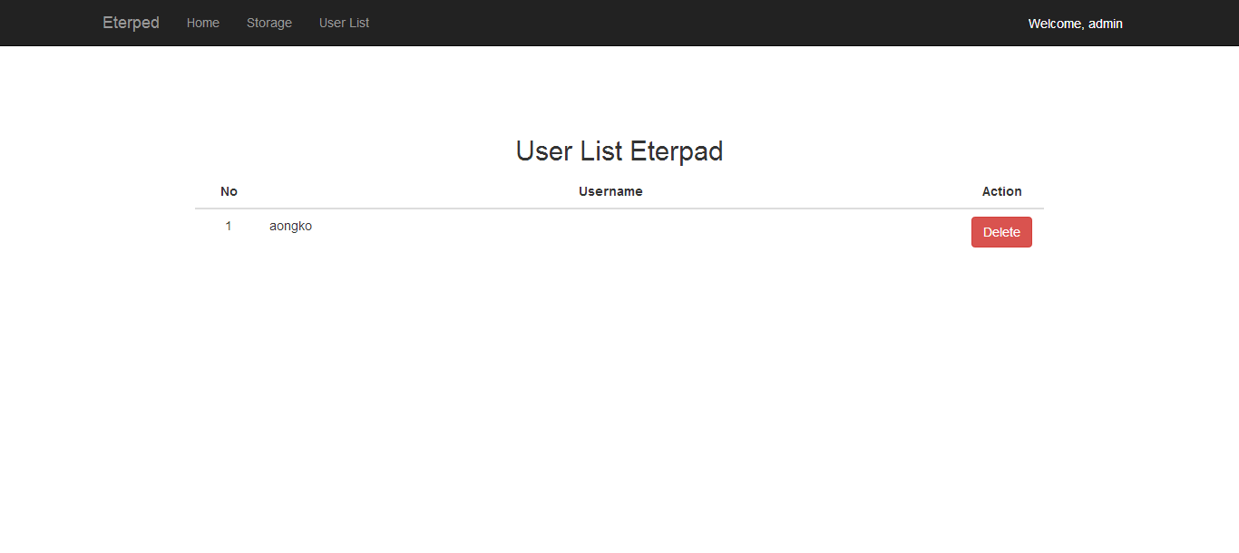**User List**
* **Storage**

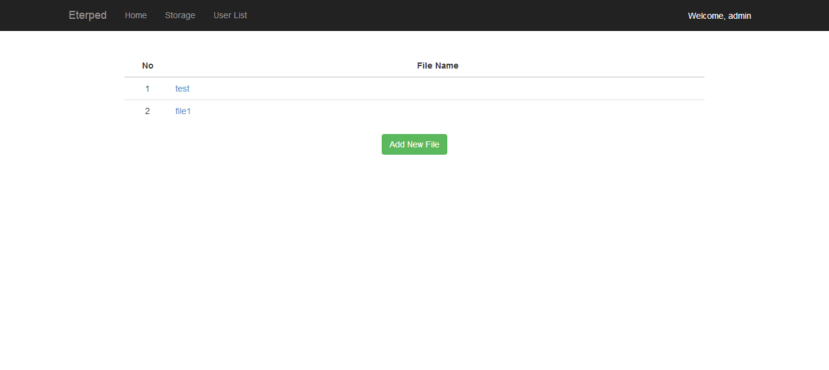

* **Text Editor**

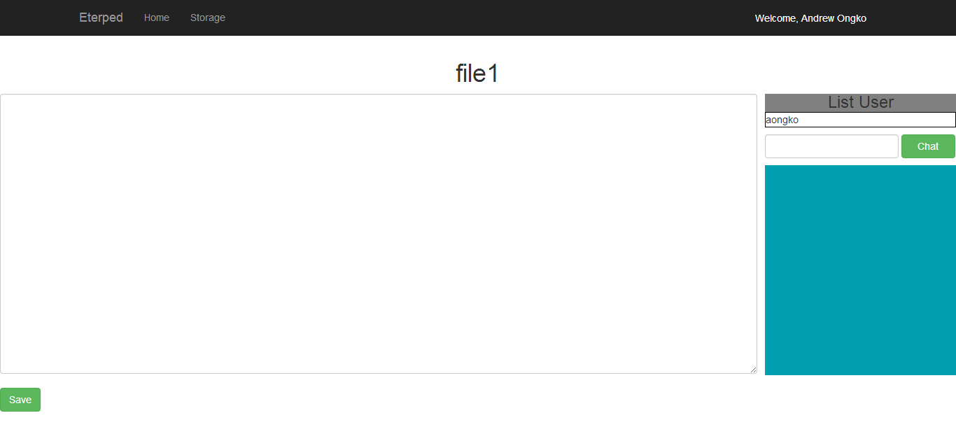

**BAB 5**

**SIMPULAN DAN SARAN**

**5. 1 Simpulan**

Dalam pembuatan rancangan aplikasi Eterped dapat diambil kesimpulan antara lain:

1. Aplikasi Eterped ini sangat membantu pengguna yang ingin melakukan editing secara berkolaborasi melalui media online, sehingga pekerjaan dapat dilakukan bersama-sama secara *real time* tanpa dibatasi jarak antar pengguna.
2. Para pengguna lebih dimudahkan untuk saling berbagi pendapat dan bertukar informasi yang dapat dituangkan di dalam penulisan yang dapat dilakukan secara berkolaborasi.
3. Dengan adanya sistem penyimpanan data lebih memudahkan pengguna untuk menyimpan hasil pekerjaannya sehingga terhindar dari resiko kehilangan atau kerusakan data.
4. Dengan sistem penyimpanan data *online*, pengguna tidak perlu membawa media penyimpanan data karena data yang telah tersimpan dapat diambil setiap saat dimanapun pengguna berada.
5. Aplikasi ini memiliki *editor* beserta *storage* sehingga pengguna dapat dengan mudah mengambil data dari *storage* untuk diedit dan menyimpan hasil editan tersebut ke dalam storage tanpa harus mengunduh data-data tersebut.

**5.2 Saran**

Untuk dapat menggunakan aplikasi Eterped ini secara efektif, disarankan pihak yang melakukan implementasi dapat melakukan beberapa hal sebagai berikut:

1. Melakukan perawatan aplikasi secara berkala.
2. Memperhatikan keamanan sistem.
3. Melakukan *control database* pada sistem, agar database senantiasa terjaga dan dapat digunakan.
4. Memlakukan perawatan pada hardware yang berfungsi pada bagian server.
5. Memberikan pengarahan kepada pihak pengguna tentang tata cara penggunaan aplikasi.